Hello teacher, hello friends.
It's good to see you again!
Ready, steady, let's begin,
Let's speak english. Are you in?
Za pouk bomo potrebovali:
- delovni zvezek,
- zvezek (picture dictionary)
- peresnico,
- računalnik ali tablico ali telefon ter
- dobro voljo.
Danes bomo utrjevali snov o kateris ste se učili pri spoznavanju okolja. Tema je Slovenija. Kaj vse veš o njej? Hitro naštej! Zastava, grb, himna Zdravljica, glavno mesto Ljubljana, še kaj?
Poglej si posnetek. https://www.youtube.com/watch?v=vOHNCJ29wJY
O čem govori? Res je, o Sloveniji, s čim se ljudje ukvarjajo in predstavlja njene lepote. Kaj vse predstavlja? Poglej si posnetek še enkrat in bodite pozorni s čim se ljudje ukvarjajo in kje so. Kaj ste ugotovili? Ljudje so v gorah, mestih, naravi ter na morju. Ljudje skrbijo za konje Lipicance, ki izvirajo iz Slovenije, urejajo okolico in naravo, rišejo markacije v gorah, da se ostali ne izgubijo, pečejo potico, ki je prav tako simbol Slovenije in podobno. Na koncu gospod napiše na tablo veliko različnih besed. Veš kaj pomenijo? Pomenijo: Dobrodošli! So pa napisane v nemščini, angleščini, italjanščini, francoščini, madžarščini in slovenščini. Koga pozdravljajo in zakaj so ravno te jeziki. Pozdravljajo goste iz tujine in večina gostov prihaja iz teh držav. Veliko ljudi govori nemško, francosko in angleško, ampak zakaj so tu tudi italjanščina in madžarščina? Ker sta to jezika sosednjih držav. Zakaj pa ni napisano še po avstrijsko in hrvaško? Saj je! Avstijci govorijo nemško, Hrvati pa rečejo enako kot slovenci »Dobrodošli«.
Odprite delovne zvezke na strani 42. Naslov je I feel SLOVEina. Kaj pomeni? I pomeni JAZ, feel pomeni ČUTIM, Slovenia pa SLOVENIJA. Ampak v besedi Slovenia je LOVE odebeljen, kaj pa to pomeni, seveda pomeni LJUBEZEN. Tako da lahko preberemo tudi: I FEEL LOVE ali po slovensko JAZ ČUTIM LJUBEZEN.
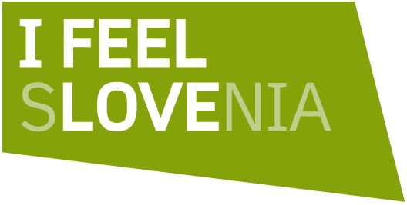
Kaj opazite pod naslovom? Zemljevid Slovenije z označenimi sosednjimi državami, reko, goro in mestom. O kateri gori, reki in mestu je govora? O najvišji gori, o glavnem mestu in najdaljši reki. Mogoče veš katere so to? Seveda: Triglav, Ljubljana in Sava. Kar vpiši jih v karto. Pod karto pa so napisani stavki o Sloveniji. Poizkusi ugotoviti kaj je potrebno vpisati. Če misliš, da veš kaj je potrebno vpisati kar vpiši. Nato poslušaj posnetek 4 in preveri ali ste pravilno vpisali besede. Ne pozabite! Te besede, ki jih vpisujete so imena mest, rek, gor in držav in se pišejo z VELIKO ZAČETNICO!
Pod opisom Slovenije sta še dve sličici. Na levi strani je Slovenska zastava in na desni majica z napisom, ki ste ga že kdaj videli. Poslušajte posnetek 5 za zastavo in posnetek 6 za majico in dopišite, kar manjka. Namig: Besede, ki manjkajo so napisane že nekje na tej strani.
O čem pa govorita posnetka? Poslušaj še enkrat in poizkusi prevesti. Prvi pravi: To je moja zastava. Je bela, modra in rdeča. Res je, da so zvezde rumene, ampak niso na zastavi, ampak na grbu. Drugi pravi: To je moja majica. Je zelena.
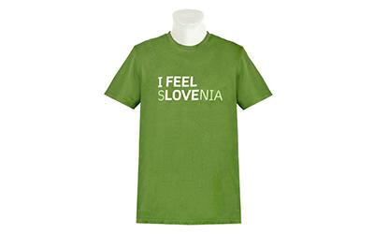
Preden se lotite domače naloge pa malo premigat kosti. Poslušaj, posnemaj in štej do 100.
https://www.youtube.com/watch?v=0TgLtF3PMOc
DOMAČA NALOGA
Izdelaj PICTURE DICTIONARY za naslednje nove besede CAPITAL (glavno mesto), MOUNTAIN (gora), RIVER (reka), NEIGHBOUR (soosed) in FLAG (zastava). Saj se spomniš kako se dela? V okvirček zgoraj napišeš angleško ime, spodaj slovensko in vmes narišeš. Če ti zmanjka kvadratkov, jih kar doriši. Če si pozabil kako se jih izgoovori, uporabi google translate ali ponovno poslušaj posnetke.
Pobarvaj zemljevid, zastavo in majico na strani 42.

